Pakuotės lapelis: informacija vartotojui

Diclofenac STADA 140 mg vaistinis pleistras
Suaugusiesiems ir 16 metų bei vyresniems paaugliams
diklofenako natrio druska

Atidžiai perskaitykite visą šį lapelį, prieš pradėdami vartoti šį vaistą, nes jame pateikiama Jums svarbi informacija.
Visada vartokite šį vaistą tiksliai kaip aprašyta šiame lapelyje arba kaip nurodė gydytojas arba vaistininkas.
- Neišmeskite šio lapelio, nes vėl gali prireikti jį perskaityti.
- Jeigu norite sužinoti daugiau arba pasitarti, kreipkitės į vaistininką.
- Jeigu pasireiškė šalutinis poveikis (net jeigu jis šiame lapelyje nenurodytas), kreipkitės į gydytoją arba vaistininką. Žr. 4 skyrių.
- Jeigu per 7 dienas Jūsų savijauta nepagerėjo arba net pablogėjo, kreipkitės į gydytoją.

Apie ką rašoma šiame lapelyje?

1. Kas yra Diclofenac STADA ir kam jis vartojamas
2. Kas žinotina prieš vartojant Diclofenac STADA
3. Kaip vartoti Diclofenac STADA
4. Galimas šalutinis poveikis
5. Kaip laikyti Diclofenac STADA
6. Pakuotės turinys ir kita informacija

1. Kas yra Diclofenac STADA ir kam jis vartojamas

Diclofenac STADA yra skausmą malšinantis vaistas. Jis priklauso vaistų grupei, vadinamai nesteroidiniais vaistais nuo uždegimo (NVNU).
Diclofenac STADA vartojamas vietiniam simptominiam ir trumpalaikiam gydymui (trunkančiam ne ilgiau kaip 7 paras) skausmui malšinti po ūminių patempimų, įplyšimų ar rankų ir kojų sumušimų po bukų traumų, 16 metų ir vyresniems paaugliams bei suaugusiesiems.

2. Kas žinotina prieš vartojant Diclofenac STADA

Diclofenac STADA vartoti draudžiama:
- jeigu yra alergija diklofenakui arba bet kuriai pagalbinei šio vaisto medžiagai (jos išvardytos 6 skyriuje);
- jeigu yra alergija bet kuriam kitam nesteroidiniam vaistui nuo uždegimo (NVNU) (pvz., acetilsalicilo rūgščiai ar ibuprofenui);
- jeigu Jus kada nors buvo ištikęs astmos priepuolis, Jums buvo atsiradusi dilgėlinė arba nosies gleivinės tinimas ir sudirgimas pavartojus acetilsalicilo rūgšties ar bet kokio kito NVNU;
- jeigu Jums yra aktyvi skrandžio ar dvylikapirštės žarnos opa;
- jeigu Jums yra paskutinieji 3 nėštumo mėnesiai;
- jaunesniems kaip 16 metų vaikams ir paaugliams.

Įspėjimai ir atsargumo priemonės
Pasitarkite su gydytoju arba vaistininku, prieš pradėdami vartoti Diclofenac STADA:
- jeigu sergate arba ankščiau sirgote astma arba alergija, Jums gali pasireikšti bronchų raumenų spazmas (bronchospazmas), dėl kurio sunku kvėpuoti;
- jeigu pastebite odos išbėrimą, kuris atsirado vartojant vaistinį pleistrą. Jei taip atsitinka, nedelsdami nuimkite vaistinį pleistrą ir nutraukite gydymą;
- jeigu Jums yra inkstų, širdies ar kepenų sutrikimų;
- jeigu Jums anksčiau yra buvusi skrandžio ar žarnyno opa, žarnyno uždegimas arba turite polinkį kraujuoti.

Šalutinis poveikis gali sumažėti, vartojant mažiausią veiksmingą vaisto dozę trumpiausią įmanomą laiką.

SVARBIOS atsargumo priemonės
- Vaistinio pleistro negalima klijuoti ant akių ar gleivinių, jis su jomis neturi liestis.
- Senyvi pacientai Diclofenac STADA turi vartoti atsargiai dėl didesnės šalutinio poveikio pasireiškimo tikimybės.

Po vaistinio pleistro nuklijavimo venkite gydytos vietos kontakto su saulės ar soliariumo spinduliais tam, kad sumažintumėte jautrumo šviesai riziką.

Diclofenac STADA vartojimo metu nevartokite jokių kitų vaistų, kurių sudėtyje yra diklofenako, ar kitų nesteroidinių skausmą malšinančių ar priešuždegiminių vaistų nepriklausomai nuo to, ar jie vartojami išoriškai, ar per burną.

Vaikams ir paaugliams
Diclofenac STADA draudžiama vartoti vaikams ir jaunesniems kaip 16 metų paaugliams. Veiksmingumo ir saugumo duomenų vaikams ir jaunesniems kaip 16 metų paaugliams nepakanka (žr. skyrių „Diclofenac STADA vartoti draudžiama“).

Kiti vaistai ir Diclofenac STADA
Jeigu vartojate ar neseniai vartojote kitų vaistų arba dėl to nesate tikri, apie tai pasakykite gydytojui arba vaistininkui.

Teisingai vartojant Diclofenac STADA organizmas įsisavina tik mažą dalį diklofenako, taigi sąveikos su kitais per burną vartojamais vaistais, kurių sudėtyje yra diklofenako, nėra tikėtinos.

Nėštumas, žindymo laikotarpis ir vaisingumas
Jeigu esate nėščia, žindote kūdikį, manote, kad galbūt esate nėščia, arba planuojate pastoti, tai prieš vartodama šį vaistą pasitarkite su gydytoju arba vaistininku.

Nėštumas
Paskutiniuosius 3 nėštumo mėnesius Diclofenac STADA vartoti draudžiama. Pirmuosius 6 nėštumo mėnesius Diclofenac STADA vartoti negalima, nebent tai būtų neabejotinai būtina, ir tik pasitarus su gydytoju. Jeigu šiuo laikotarpiu Jus būtina gydyti šiuo vaistu, reikia vartoti kuo mažesnę dozę kuo trumpesnį laiką.

Per burną vartojamos diklofenako farmacinės formos (pvz., tabletės) gali sukelti nepageidaujamą poveikį Jūsų negimusiam kūdikiui. Nėra žinoma, ar Diclofenac STADA kelią tokią pačią riziką vartojant ant odos.

Žindymo laikotarpis
Nedideli diklofenako kiekiai patenka į gydytos moters pieną.

Prieš vartojant Diclofenac STADA žindymo laikotarpiu, pasitarkite su gydytoju. Bet kuriuo atveju, žindymo metu klijuoti Diclofenac STADA krūtų srityje negalima.

Vairavimas ir mechanizmų valdymas
Diclofenac STADA gebėjimo vairuoti ir valdyti mechanizmus neveikia.

3. Kaip vartoti Diclofenac STADA

Visada vartokite šį vaistą tiksliai, kaip nurodė gydytojas arba vaistininkas. Jeigu abejojate, kreipkitės į gydytoją arba vaistininką.

Rekomenduojama dozė yra vienas vaistinis pleistras 2 kartus per parą.

Suaugusiesiems ir 16 metų bei vyresniems paaugliams
Vienas vaistinis pleistras turi būti užklijuojamas ant skausmingo ploto ryte ir vakare.
Didžiausia paros dozė yra 2 vaistiniai pleistrai, net jei yra daugiau nei viena pažeista vieta, kurią reikia gydyti. Vienu metu gali būti gydomas tik vienas skausmingas plotas.
Diclofenac STADA turi būti vartojamas trumpiausią laiką, būtiną simptomams kontroliuoti.
Jeigu reikia vartoti šį vaistą ilgiau kaip 7 paras skausmui malšinti arba simptomai pasunkėja, patartina kreiptis į gydytoją.

Vartojimas vaikams ir paaugliams
Diclofenac STADA draudžiama vartoti vaikams ir jaunesniems kaip 16 metų paaugliams.
Nėra pakankamai veiksmingumo ir saugumo duomenų vaikams ir jaunesniems kaip 16 metų paaugliams (žr. 2 skyrių).

Vartojimo metodas
Vartoti ant odos.

Vartojimo instrukcija
- Paketėlį, kuriame yra vaistinis pleistras, atplėškite ties įpjova ir išimkite vaistinį pleistrą.

Pleistro klijavimas
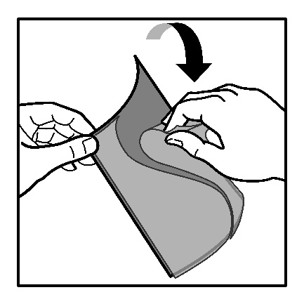
- Pašalinkite vieną iš dviejų apsauginių plėvelių.

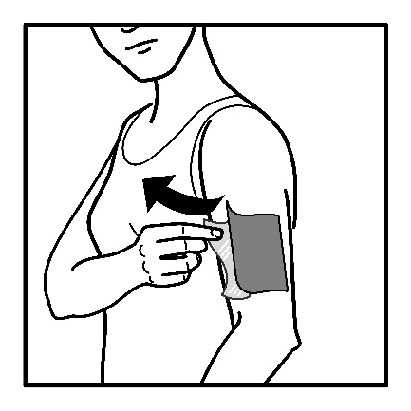
- Užklijuokite pleistrą ant gydomos vietos ir pašalinkite likusią apsauginę plėvelę.

- Pilnam sukibimui su oda, delnu šiek tiek spustelkite užklijuotą vaistinį pleistrą.

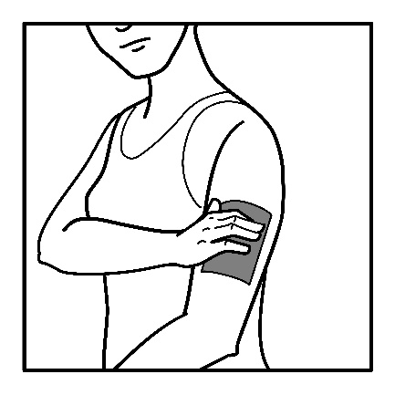
Pleistro pašalinimas
- Sudrėkinkite pleistrą vandeniu ir laikydami už krašto, tolygiai nuplėškite pleistrą nuo odos.
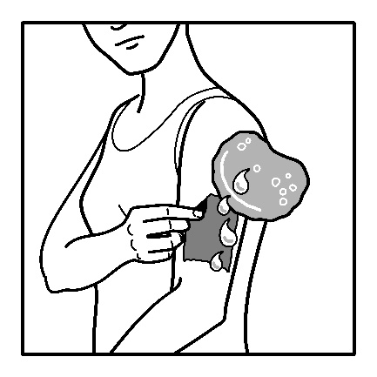

- Norėdami pašalinti vaisto likučius, sukamaisiais judesiais švelniai masažuodami nuplaukite klijavimo vietą vandeniu.

Jei reikia, vaistinis pleistras gali būti prilaikomas tinkliniu tvarsčiu.

Vartokite tik ant sveikos ir nepažeistos odos.

Nevartokite vaistinio pleistro su nepralaidžiu orui tvarsčiu.

Nevartokite pleistro maudydamiesi vonioje ar duše.

Nekarpykite vaistinio pleistro.

Vartojimo trukmė
Nevartokite Diclofenac STADA ilgiau kaip 7 paras.
Jeigu simptomai išlieka ilgiau kaip 7 paras arba pasunkėja, būtina pasikonsultuoti su gydytoju.

Jeigu Jums atrodo, kad Diclofenac STADA poveikis per stiprus ar per silpnas, pasitarkite su gydytoju arba vaistininku.

Ką daryti pavartojus per didelę Diclofenac STADA dozę
Praneškite savo gydytojui, jei pastebėjote šalutinių poveikių po neteisingo šio vaisto vartojimo arba netyčia perdozavus (pvz., vaikams). Gydytojas Jums patars dėl bet kokių veiksmų, kurių gali prireikti imtis.

Pamiršus pavartoti Diclofenac STADA
Negalima vartoti dvigubos dozės norint kompensuoti praleistą dozę.

Jeigu kiltų daugiau klausimų dėl šio vaisto vartojimo, kreipkitės į gydytoją arba vaistininką.

4. Galimas šalutinis poveikis

Šis vaistas, kaip ir visi kiti, gali sukelti šalutinį poveikį, nors jis pasireiškia ne visiems žmonėms.

Nedelsdami praneškite savo gydytojui ir nustokite vartoti vaistinį pleistrą, jei pastebite bet kurį iš išvardytų požymių: staigus niežtintis išbėrimas (dilgėlinė); rankų, pėdų, kulkšnių, veido, lūpų, burnos ar gerklės patinimas; pasunkėjęs kvėpavimas; kraujospūdžio sumažėjimas (apsvaigimas) ar bendras silpnumas.

Jums gali pasireikšti šie šalutinio poveikio reiškiniai:

Dažni šalutinio poveikio reiškiniai (gali pasireikšti rečiau kaip 1 iš 10 asmenų):
- vietinės odos reakcijos, įskaitant klijavimo vietoje, pvz., egzema (niežtinti, raudona, sausa oda), odos paraudimas, niežėjimas, uždegiminis odos paraudimas (vietinės alerginės reakcijos ir kontaktinis dermatitas), odos išbėrimas (kartais su pūlinėliais ar rauplėmis).

Reti šalutinio poveikio reiškiniai (gali pasireikšti rečiau kaip 1 iš 1 000 asmenų):
- odos paraudimas su skysčio pripildytomis pūslelėmis (pūslinis dermatitas);
- sausa oda.

Labai reti šalutinio poveikio reiškiniai (gali pasireikšti rečiau kaip 1 iš 10 000 asmenų):
Buvo pranešta apie pacientams, išoriškai vartojantiems tos pačios veikliosios medžiagos grupės vaistų kaip diklofenakas, pasireiškusius:
- pavienius generalizuoto odos išbėrimo pustulėmis ar papulėmis atvejus;
- padidėjusio jautrumo reakcijas, tokias kaip odos ir gleivinių patinimas ir anafilaksinio tipo reakcijos su ūminiais kraujotakos sutrikimais;
- jautrumo šviesai reakcijas;
- astmą (kvėpavimo sutrikimas, dusulys, švokštimas ir / arba spaudimo jausmas krūtinėje.

Šalutinio poveikio reiškiniai, kurių dažnis nežinomas (negali būti apskaičiuotas pagal turimus duomenis):
- deginimo pojūtis klijavimo vietoje.

Diklofenako absorbcija organizme vartojant ant odos yra labai maža, palyginti su vaisto koncentracija kraujyje pavartojus per burną. Todėl šalutinio poveikio atsiradimo organizme (pvz., virškinimo trakto, kepenų ar inkstų sutrikimų arba pasunkėjusio kvėpavimo) tikimybė yra labai maža. Vis dėlto sisteminis šalutinis poveikis gali pasireikšti ypatingai tais atvejais, kai vaistinis pleistras vartojamas ant didelio odos ploto ilgą laiką.

Pranešimas apie šalutinį poveikį
Jeigu pasireiškė šalutinis poveikis, įskaitant šiame lapelyje nenurodytą, pasakykite gydytojui arba vaistininkui. Pranešimą apie šalutinį poveikį galite užpildyti ir pateikti Valstybinės vaistų kontrolės tarnybos prie Lietuvos Respublikos sveikatos apsaugos ministerijos tinklalapyje https://vvkt.lrv.lt/lt/ nurodytais būdais arba paskambinti nemokamu telefonu +370 800 73 568. Pranešdami apie šalutinį poveikį galite mums padėti gauti daugiau informacijos apie šio vaisto saugumą.

5. Kaip laikyti Diclofenac STADA

Šį vaistą laikykite vaikams nepastebimoje ir nepasiekiamoje vietoje.

Ant kartono dėžutės ir paketėlio po „EXP“ nurodytam tinkamumo laikui pasibaigus, šio vaisto vartoti negalima. Vaistas tinkamas vartoti iki paskutinės nurodyto mėnesio dienos.

Šiam vaistui specialių laikymo sąlygų nereikia.

Nuo odos nuimtą pavartotą pleistrą reikia sulenkti pusiau lipnia puse į vidų.

Vaistų negalima išmesti į kanalizaciją arba su buitinėmis atliekomis. Kaip išmesti nereikalingus vaistus, klauskite vaistininko. Šios priemonės padės apsaugoti aplinką.

6. Pakuotės turinys ir kita informacija

Diclofenac STADA sudėtis

- Veiklioji medžiaga yra diklofenako natrio druska.
Kiekviename vaistiniame pleistre yra 140 mg diklofenako natrio druskos.

- Pagalbinės medžiagos yra:

Pagrindo sluoksnis: neausta poliesterio medžiaga.
Lipnusis sluoksnis: akrilato kopolimeras, bazinis butilintas metakrilato kopolimeras, polietilenglikolio stearatas, sorbitano oleatas, levomentolis.
Apsauginis sluoksnis: monosilikonu padengtas popierius.

Diclofenac STADA išvaizda ir kiekis pakuotėje
Diclofenac STADA yra 100 mm x 140 mm dydžio stačiakampis pleistras, sudarytas iš lipnios bespalvės ar šviesiai geltonos matricos, įterptos tarp balto poliesterio pagrindo ir silikoninės skaidrios apsauginės plėvelės.

Diclofenac STADA yra tiekiamas pakuotėse po 2, 5, 7 arba 10 pleistrų. Kiekvienas pleistras supakuotas į paketėlį.

Gali būti tiekiamos ne visų dydžių pakuotės.

Registruotojas ir gamintojas

Registruotojas
STADA Arzneimittel AG
Stadastrasse 2-18
61118 Bad Vilbel
Vokietija

Gamintojas
Laboratori DAU
Calle de la Lletra C, 12-14 Polígono Industrial Zona Franca
08040 Barcelona
Ispanija

arba

STADA Arzneimittel AG, Germany
Stadastrasse 2 – 18
61118 Bad Vilbel
Vokietija

arba

Clonmel Healthcare Ltd.
Waterford Road
Clonmel, Co. Tipperary
Airija

arba

STADA Arzneimittel GmbH
Muthgasse 36/2
1190 Wien
Austrija

Jeigu apie šį vaistą norite sužinoti daugiau, kreipkitės į vietinį registruotojo atstovą:

UAB „STADA Baltics“
A. Goštauto g. 40A
LT-03163 Vilnius
Lietuva
Tel.: +370 5 260 3926
El. paštas: stada.baltics@stada.com

Šis vaistas Europos ekonominės erdvės valstybėse narėse registruotas tokiais pavadinimais:

Vokietija: | Diclofenac AL Schmerzpflaster
Austrija: | Mobiflex akut Diclofenac
Airija, Malta: | Diclomel
Bulgarija: | Mobilat
Čekija: | Dicoren
Estija, Latvija, Lietuva, Portugalija: | Diclofenac STADA
Italija: | Diclofenac EG STADA
Lenkija: | DoloMobilat patch
Prancūzija: | DICLOFENAC EG
Rumunija: | Diclofenac Stada
Slovakija: | Elmofen

Šis pakuotės lapelis paskutinį kartą peržiūrėtas 2026-06-04.

Išsami informacija apie šį vaistą pateikiama Valstybinės vaistų kontrolės tarnybos prie Lietuvos Respublikos sveikatos apsaugos ministerijos tinklalapyje https://vvkt.lrv.lt/lt/.

